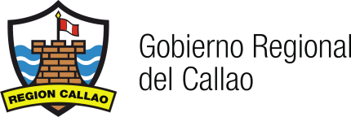
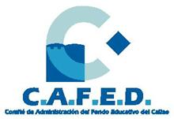

EL COMITÉ DE ADMINISTRACIÓN DEL FONDO EDUCATIVO DEL CALLAO - CAFED, COMUNICA:

A LOS INGRESANTES DE PASION JUVENIL, SE PONE EN CONOCIMIENTO LA RELACIÓN DE APTOS AL PROGRAMA REGIONAL ESCOLAR DEL CALLAO: CENTRO PRE UNIVERSITARIO REGIONAL “MEJOR FORMACION, MEJOR FUTURO”.

LA ENTREGA DE TARJETAS DE INVITACIÓN PARA LA INAUGURACIÓN SE REALIZARÁ LOS DÍAS 30 Y 31 DE DICIEMBRE DE 2015, EN EL HORARIO DE 8:00 A 1:30 PM, A TRAVÉS DE LOS COORDINADORES ZONALES DEL CALLAO CERCADO, CALLAO CONO NORTE Y VENTANILLA.

CALLAO, 30 DE DICIEMBRE DE 2015

